Выполнил
КРБО-03-23 Грачев А.В.
Цель практики
В данной практике было выполнено моделирование и визуализация движения 3-звенного SCARA-робота со статичной вертикальной стойкой с использованием для рассчётов матриц Денавита-Хартенберга (DH-матрица).
Выполнение практики
Моделирован е проводилось в среде Octave. Был написан скрипт, который решает прямую и обратную задачи кинематики для SCARA-робота, генерирует линейную траекторию и анимирует движение робота по этой траектории.
В таблице 1 представленны константы, которые были выбраны мной для моделирования робота.
Таблица 1 - Обобщённые координаты для разных типов роботов.
Описание паарметра | Обозначение параметра | Величина параметра
Высота статичной вертикальной стойки | d0 | 0.7 м
Длина первого звена | a1 | 0.5 м
Длина второго звена | a2 | 0.8 м
Высота основания | d1 | 0.0 м
Начальная точка траектории | start_point | (0.8; 0.6; 0.7)  в формате (x; y; z)
Конечная точка траектории | end_point | (-0.5; 0.9; 0.3)  в формате (x; y; z)
Для расчета прямой задачи кинематики использовались матрицы Денавита-Хартенберга (DH-матрицы). Каждому звену робота ставится в соответствие 4 параметра:
- θ — угол вращения вокруг оси Z
- d — линейное смещение вдоль оси Z
- a — длина звена (смещение вдоль оси X)
- α — угол скручивания (поворот вокруг оси X)
В результате отписания звена получается матрица преобразования 4×4, которая переводит координаты из системы отсчёта текущего звена в систему предыдущего звена.
При запуске скрипта появляется 2 окошка. В окне «Figure 1» отображается сам робот и анимация его движения. Скриншот данного окна представлен на рисунке 1. Также на рисунке отображается сам робот - неподвижная стойка имеет чёрный цвет, красным и зелёным изображены вращающиеся звенья, фиолетовым - линенейное звено. Также на рисунке 1 отображены начальная точка траектории (зелёный кружок) и конечная точка траектории (красный кружок), синим отмечены промежуточные точки траектории, красным пунктиром - траектория.
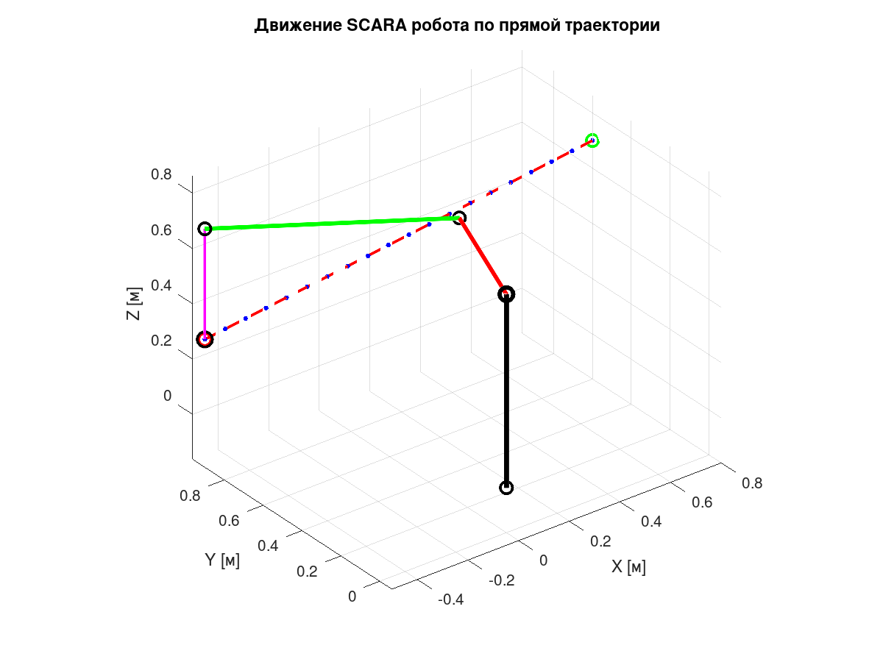
Рисунок 1 - Модель робота, траектория его движения в пространстве.
На рисунке №2 изображен скриншот второго окна «Figure 2», которое открывается при запуске скрипта. На нём изображено изменение обобщённых координат в зависимости от точки траектории.
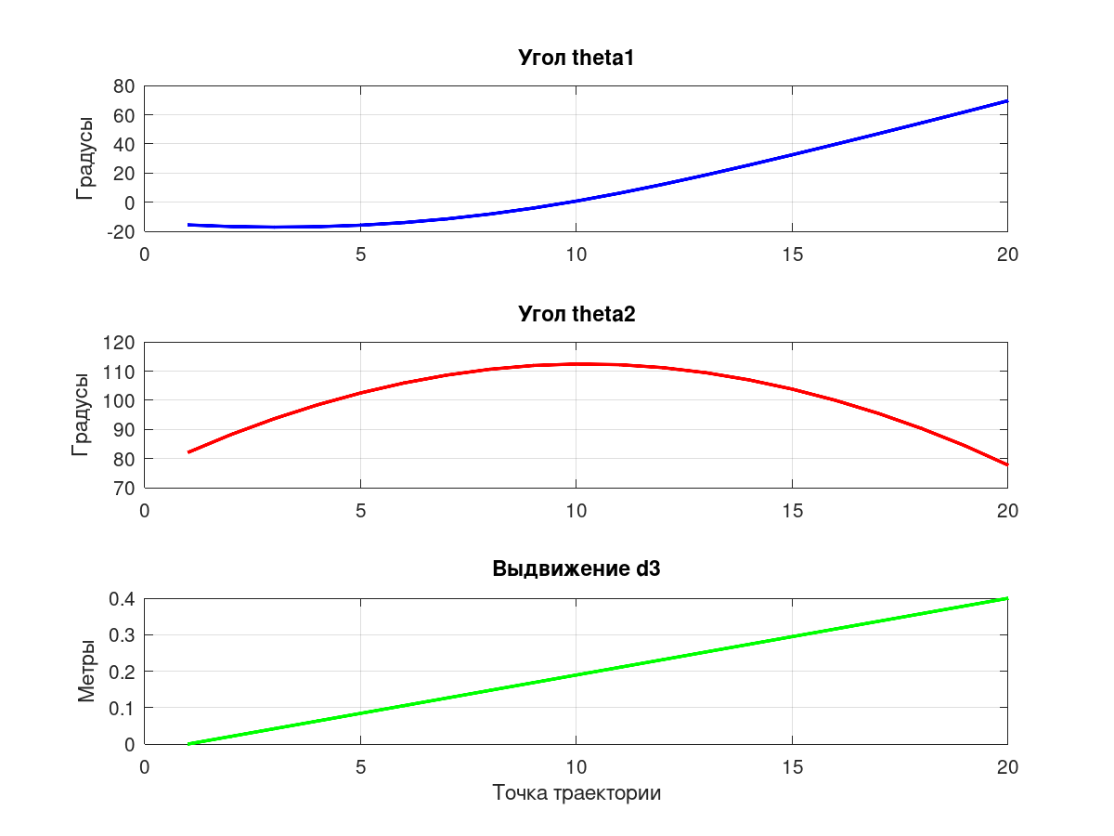
Рисунок 2 - изменение обобщённых координат в зависимости от точки траектории
Приложение
Код скрипта, который использовался в задании.
% для 3-звенного SCARA робота (со статичной вертикальной стойкой)

function scara_main()
clear all; clc;

%% ПАРАМЕТРЫ РОБОТА
d0 = 0.7; % Высота статичной вертикальной стойки [м]
a1 = 0.5; % Длина первого звена [м]
a2 = 0.8; % Длина второго звена [м]
d1 = 0.0; % Высота основания [м]

%% ПАРАМЕТРЫ ТРАЕКТОРИИ
% Начальная точка
start_point = [0.8; 0.6; 0.7];
% Конечная точка
end_point = [-0.5; 0.9; 0.3];
% Количество точек на траектории
num_points = 20;

fprintf('=== ДВИЖЕНИЕ ПО ПРЯМОЙ ТРАЕКТОРИИ ===\n');
fprintf('Начальная точка: X=%.2f, Y=%.2f, Z=%.2f м\n', start_point);
fprintf('Конечная точка: X=%.2f, Y=%.2f, Z=%.2f м\n', end_point);
fprintf('Количество точек: %d\n', num_points);

%% ГЕНЕРАЦИЯ ТРАЕКТОРИИ
trajectory = generate_linear_trajectory(start_point, end_point, num_points);

%% РЕШЕНИЕ ОБРАТНОЙ ЗАДАЧИ ДЛЯ ВСЕХ ТОЧЕК ТРАЕКТОРИИ
fprintf('\n=== РАСЧЕТ ОБРАТНОЙ ЗАДАЧИ ДЛЯ ТРАЕКТОРИИ ===\n');

% Массивы для хранения решений
theta1_traj = zeros(1, num_points);
theta2_traj = zeros(1, num_points);
d3_traj = zeros(1, num_points);

for i = 1:num_points
point = trajectory(:, i);
[theta1_sol, theta2_sol, d3_sol, config] = scara_ik_with_stationary(...
point(1), point(2), point(3), d0, a1, a2, d1);

% Выбираем первое решение ("Локоть вверх")
theta1_traj(i) = theta1_sol(1);
theta2_traj(i) = theta2_sol(1);
d3_traj(i) = d3_sol(1);

fprintf('Точка %d: theta1=%.1f°, theta2=%.1f°, d3=%.3f м\n', ...
i, rad2deg(theta1_traj(i)), rad2deg(theta2_traj(i)), d3_traj(i));
end

%% ВИЗУАЛИЗАЦИЯ
figure(1);
hold on; grid on; axis equal;
xlabel('X [м]'); ylabel('Y [м]'); zlabel('Z [м]');
title('Движение SCARA робота по прямой траектории');

% Отображаем статичную стойку
plot3([0, 0], [0, 0], [0, d0], 'k-', 'LineWidth', 4);
plot3(0, 0, 0, 'ko', 'MarkerSize', 8, 'LineWidth', 2);
plot3(0, 0, d0, 'ko', 'MarkerSize', 10, 'LineWidth', 2);

% Отображаем траекторию
plot3(trajectory(1,:), trajectory(2,:), trajectory(3,:), ...
'r--', 'LineWidth', 2, 'DisplayName', 'Траектория');
plot3(start_point(1), start_point(2), start_point(3), ...
'go', 'MarkerSize', 8, 'LineWidth', 2, 'DisplayName', 'Начало');
plot3(end_point(1), end_point(2), end_point(3), ...
'ro', 'MarkerSize', 8, 'LineWidth', 2, 'DisplayName', 'Конец');

% Анимация движения робота по траектории
fprintf('\n=== АНИМАЦИЯ ДВИЖЕНИЯ ===\n');

view(3);
rotate3d on;
for i = 1:num_points
% Прямая задача для текущих углов
T0_base = dh_matrix(0, d0, 0, 0);
T_base_01 = dh_matrix(theta1_traj(i), d1, a1, 0);
T01_12 = dh_matrix(theta2_traj(i), 0, a2, pi);
T12_23 = dh_matrix(0, d3_traj(i), 0, 0);

T0_01 = T0_base * T_base_01;
T0_12 = T0_01 * T01_12;
T0_23 = T0_12 * T12_23;

% Очищаем предыдущее положение робота
if i > 1
delete(findobj('Tag', 'robot_arm'));
end

% Рисуем текущее положение робота
plot_robot_animation(T0_base, T0_01, T0_12, T0_23);

% Добавляем точку на траектории
plot3(trajectory(1,i), trajectory(2,i), trajectory(3,i), ...
'b.', 'MarkerSize', 10, 'Tag', 'trajectory_point');

pause(0.1); % Задержка для анимации
end

%legend('Стойка', 'Начало', 'Конец', 'Траектория', 'Робот');

%% ГРАФИКИ УГЛОВ И ПЕРЕМЕЩЕНИЙ
figure(2);
subplot(3,1,1);
plot(1:num_points, rad2deg(theta1_traj), 'b-', 'LineWidth', 2);
title('Угол theta1');
ylabel('Градусы');
grid on;

subplot(3,1,2);
plot(1:num_points, rad2deg(theta2_traj), 'r-', 'LineWidth', 2);
title('Угол theta2');
ylabel('Градусы');
grid on;

subplot(3,1,3);
plot(1:num_points, d3_traj, 'g-', 'LineWidth', 2);
title('Выдвижение d3');
ylabel('Метры');
xlabel('Точка траектории');
grid on;

end

%% ФУНКЦИЯ ДЛЯ ГЕНЕРАЦИИ ЛИНЕЙНОЙ ТРАЕКТОРИИ
function trajectory = generate_linear_trajectory(start, goal, num_points)
% Генерирует точки вдоль прямой линии от start до goal
trajectory = zeros(3, num_points);

for i = 1:num_points
t = (i-1)/(num_points-1); % Параметр от 0 до 1
trajectory(:, i) = start + t * (goal - start);
end
end

%% ФУНКЦИЯ ДЛЯ МАТРИЦЫ Д-Х
function T = dh_matrix(theta, d, a, alpha)
% Создает матрицу преобразования Денавита-Хартенберга
T = [cos(theta), -sin(theta)*cos(alpha), sin(theta)*sin(alpha), a*cos(theta);
sin(theta), cos(theta)*cos(alpha), -cos(theta)*sin(alpha), a*sin(theta);
0, sin(alpha), cos(alpha), d;
0, 0, 0, 1];
end

%% ФУНКЦИЯ ДЛЯ ОБРАТНОЙ ЗАДАЧИ (с учетом статичной стойки)
function [theta1, theta2, d3, config] = scara_ik_with_stationary(px, py, pz, d0, a1, a2, d1)
% Решение обратной задачи кинематики с учетом статичной стойки

% Учитываем, что статичная стойка добавляет высоту d0
pz_relative = pz - d0; % Высота относительно основания подвижной части

d3 = d1 - pz_relative; % Выдвижение третьего звена
D = sqrt(px^2 + py^2); % Расстояние в плоскости XY

% Проверка достижимости
if D > (a1 + a2) || D < abs(a1 - a2)
error('Цель недостижима в плоскости XY! D = %.3f м', D);
end

if pz_relative > d1 || pz_relative < (d1 - (a1 + a2))
error('Цель недостижима по высоте! Z_relative = %.3f м', pz_relative);
end

% Вычисляем theta2
cos_theta2 = (D^2 - a1^2 - a2^2) / (2 * a1 * a2);
sin_theta2_pos = sqrt(1 - cos_theta2^2);
sin_theta2_neg = -sin_theta2_pos;

theta2_up = atan2(sin_theta2_pos, cos_theta2);
theta2_down = atan2(sin_theta2_neg, cos_theta2);

% Вычисляем theta1
alpha = atan2(py, px);

beta_up = atan2(a2 * sin(theta2_up), a1 + a2 * cos(theta2_up));
theta1_up = alpha - beta_up;

beta_down = atan2(a2 * sin(theta2_down), a1 + a2 * cos(theta2_down));
theta1_down = alpha - beta_down;

theta1 = [theta1_up, theta1_down];
theta2 = [theta2_up, theta2_down];
d3 = [d3, d3];
config = {'Локоть вверх', 'Локоть вниз'};
end

%% ФУНКЦИЯ ДЛЯ АНИМАЦИИ РОБОТА
function plot_robot_animation(T0_base, T0_01, T0_12, T0_23)
% Отображает робота для анимации

origin = [0; 0; 0; 1];

% Координаты точек
p_base = T0_base * origin;
p1 = T0_01 * origin;
p2 = T0_12 * origin;
p3 = T0_23 * origin;

% Рисуем подвижные звенья
plot3([0, p_base(1)], [0, p_base(2)], [0, p_base(3)], ...
'k-', 'LineWidth', 3, 'Tag', 'robot_arm');
plot3([p_base(1), p1(1)], [p_base(2), p1(2)], [p_base(3), p1(3)], ...
'r-', 'LineWidth', 3, 'Tag', 'robot_arm');
plot3([p1(1), p2(1)], [p1(2), p2(2)], [p1(3), p2(3)], ...
'g-', 'LineWidth', 3, 'Tag', 'robot_arm');
plot3([p2(1), p3(1)], [p2(2), p3(2)], [p2(3), p3(3)], ...
'm-', 'LineWidth', 2, 'Tag', 'robot_arm');

% Рисуем суставы
plot3(p_base(1), p_base(2), p_base(3), ...
'ko', 'MarkerSize', 8, 'LineWidth', 2, 'Tag', 'robot_arm');
plot3(p1(1), p1(2), p1(3), ...
'ko', 'MarkerSize', 8, 'LineWidth', 2, 'Tag', 'robot_arm');
plot3(p2(1), p2(2), p2(3), ...
'ko', 'MarkerSize', 8, 'LineWidth', 2, 'Tag', 'robot_arm');
plot3(p3(1), p3(2), p3(3), ...
'ko', 'MarkerSize', 10, 'LineWidth', 2, 'Tag', 'robot_arm');
end

